МИНИСТЕРСТВО ОБРАЗОВАНИЯ РЕСПУБЛИКИ БЕЛАРУСЬ

УЧРЕЖДЕНИЕ ОБРАЗОВАНИЯ
ГОМЕЛЬСКИЙ ГОСУДАРСТВЕННЫЙ ТЕХНИЧЕСКИЙ УНИВЕРСИТЕТ ИМЕНИ П. О. СУХОГО
Факультет автоматизированных и информационных систем
Специальность
1-40 04 01 «Информатика и технологии программирования»

Кафедра «Информатика»

РАСЧЁТНО-ПОЯСНИТЕЛЬНАЯ ЗАПИСКА
к курсовому проекту
по дисциплине «избранные главы информатики»

на тему: «Учебный портал для обучения иностранным языкам»

Исполнитель: студент гр. ИП-31
В. О. Фещенко
Руководитель: ст. преподаватель
Е. В. Фролова

Дата проверки:_________________________
Дата допуска к защите:___________________
Дата защиты: ___________________________

Оценка работы:_________________________

Подписи членов комиссии
по защите курсового проекта:_____________________________

Гомель 2025

СОДЕРЖАНИЕ

ВВЕДЕНИЕ 3
1 АНАЛИТИЧЕСКИЙ ОБЗОР СУЩЕСТВУЮЩИХ МЕТОДОВ И СРЕДСТВ РЕШЕНИЯ 4
1.1 Обзор существующих моделей данных 4
1.2 Обзор средств автоматизаций 5
1.3 Анализ задания на проектирование 5
1.4 Требования к проектируемому программному обеспечению 6
1.5 Используемые средства 7
2 АРХИТЕКТУРА ПРОГРАММНОГО ОБЕСПЕЧЕНИЯ 9
2.1 Пользовательские роли и функции 9
2.2 Реляционная модель базы данных 10
2.3 Документная модель данных 16
3 СТРУКТУРА И ОСНОВНЫЕ АЛГОРИТМЫ СОЗДАВАЕМОГО ПРОГРАММНОГО ОБЕСПЕЧЕНИЯ 18
3.1 Общая схема приложения и ее описание 18
3.2 Интерфейсы и классы доступа к данным 19
3.3 Интерфейсы и классы предметной области 20
3.4 Пользовательский интерфейс 23
4 ТЕСТИРОВАНИЕ 31
4.1 Тестирование интерфейсов и классов доступа к данным и предметной области 31
4.2 Тестирование пользовательского интерфейса 34
ЗАКЛЮЧЕНИЕ 36
Список использованных источников 37
Приложение А – Класс TransportMongoDBProfile 38
Приложение Б – Класс UserRepository 39
Приложение B – Класс UserRepositoryMongoDB 43
Приложение Г – Класс UserService 44
Приложение Д – Класс UserDTO 45
Приложение Е – Класс UserServiceTests 46
Приложение Ж – Инъекции зависимостей 50

ВВЕДЕНИЕ

В современном мире знание иностранных языков становится необходимым навыком, открывающим новые возможности в обучении, карьере и межкультурной коммуникации. С учетом быстрого развития технологий и доступности интернета, создание учебного портала для обучения иностранным языкам представляет собой актуальную задачу.
Традиционные методы обучения, такие как занятия в языковых школах или индивидуальные уроки с преподавателями, часто имеют свои ограничения: высокая стоимость, необходимость физического присутствия и ограниченное время занятий. В то же время, с развитием интернета и мобильных технологий, появляется возможность создания онлайн-платформ, которые могут предложить более гибкие и доступные решения для изучения языков.
Целью данного курсового проекта является создание учебного портала для обучения иностранным языкам. В рамках проекта будет разработано веб-приложение на основе Flutter, что позволит создать кроссплатформенное решение с высококачественным пользовательским интерфейсом и функционалом.

1 АНАЛИТИЧЕСКИЙ ОБЗОР СУЩЕСТВУЮЩИХ МЕТОДОВ И СРЕДСТВ РЕШЕНИЯ

Анализ предметной области

Пользователи ожидают от учебного портала доступности, что позволяет им учиться в любое время и в любом месте. Индивидуализация курсов, адаптированных под уровень знаний и цели пользователя, также является важным аспектом. Интерактивные задания, тесты и игровые элементы делают процесс обучения более увлекательным и мотивирующим. Кроме того, пользователи ценят возможность получать обратную связь от преподавателей или системы, что помогает отслеживать прогресс и корректировать процесс обучения. Сообщество, где учащиеся могут общаться друг с другом и с носителями языка, также играет значительную роль в успешном обучении.
Существуют различные методы и подходы к обучению иностранным языкам. Традиционные методы, такие как лекции и занятия с преподавателями, часто используются в языковых школах и университетах. Коммуникативный подход фокусируется на практическом использовании языка в реальных ситуациях, что способствует развитию навыков общения. Игровые методы, использующие элементы геймификации, повышают мотивацию и вовлеченность учащихся. Онлайн-курсы, предлагающие видеолекции и интерактивные задания, позволяют учиться в удобном темпе и в комфортной обстановке.
В процессе обучения иностранным языкам можно выделить три основных раздела: грамматика, чтение и аудирование.
Грамматика является основой языка и включает в себя правила, которые определяют структуру предложений, использование слов и формирование различных частей речи. Знание грамматических правил позволяет учащимся правильно строить предложения и выражать свои мысли на иностранном языке.
Чтение играет важную роль в развитии языковых навыков, так как помогает учащимся расширять словарный запас, знакомиться с различными стилями и жанрами текста, а также улучшать понимание языка в контексте. Чтение различных материалов, таких как статьи, книги и диалоги, способствует развитию навыков анализа и интерпретации информации.
Аудирование, в свою очередь, направлено на развитие навыков восприятия устной речи. Учащиеся учатся понимать речь носителей языка, различать акценты и интонации, а также реагировать на услышанное. Аудирование помогает улучшить произношение и уверенность в общении на иностранном языке.

Аналитический обзор существующих аналогов

На рынке образовательных технологий существует множество платформ и приложений, предлагающих обучение иностранным языкам. Эти аналоги варьируются от традиционных языковых школ до современных онлайн-сервисов, и каждый из них имеет свои особенности, преимущества и недостатки.
Одним из наиболее известных аналогов является Duolingo. Эта платформа предлагает интерактивные уроки, основанные на игровом подходе, что делает процесс обучения увлекательным и мотивирующим. Пользователи могут изучать различные языки через короткие задания, которые включают в себя чтение, аудирование и грамматические упражнения. Однако, несмотря на свою популярность, Duolingo имеет ограничения в глубине изучения грамматики и недостаточно внимания уделяет практическому общению. Содержание урока в Duolingo показано на рисунке 1.1.

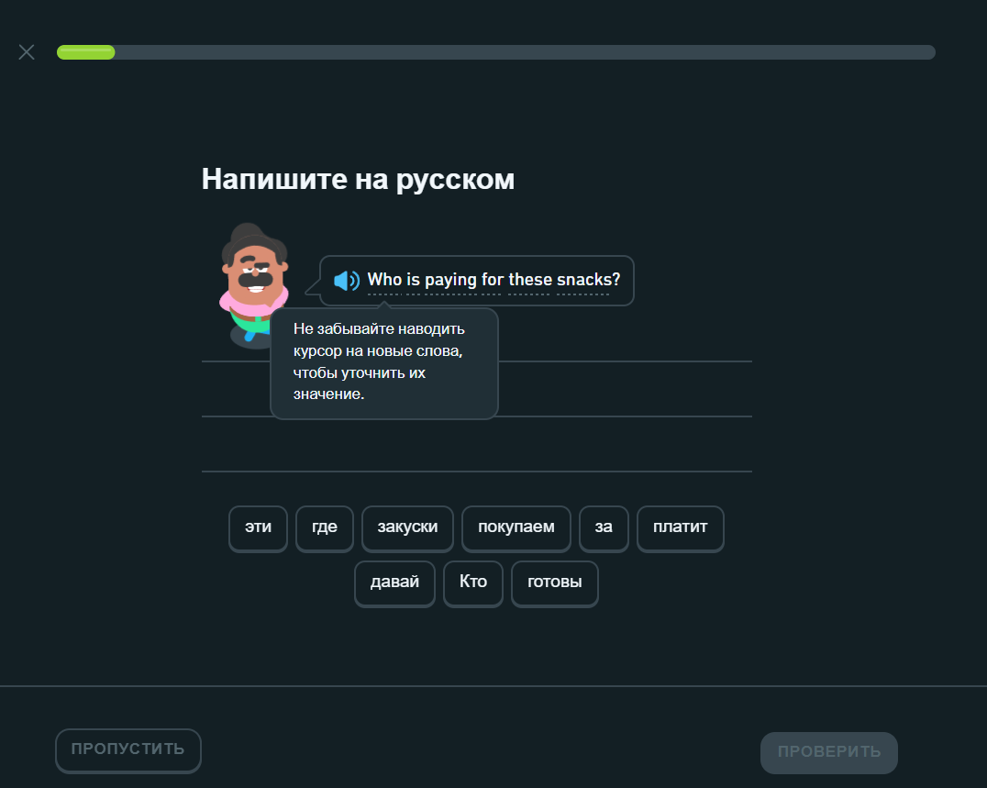
Рисунок 1.1 – Содержание урока в Duolingo

Другим примером является Babbel, который предлагает более структурированный подход к обучению. Платформа фокусируется на практическом использовании языка и предлагает курсы, разработанные с учетом реальных ситуаций.
Babbel также включает в себя грамматические объяснения и упражнения, что делает его более подходящим для пользователей, стремящихся к глубокому пониманию языка. Однако доступ к полному контенту требует подписки, что может быть препятствием для некоторых пользователей. Содержание главной страницы Babbel показано на рисунке 1.2.
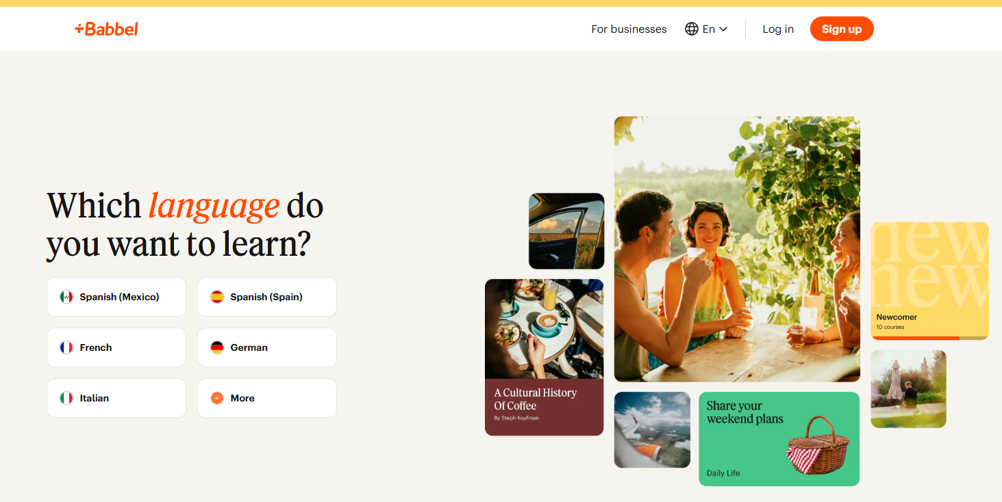
Рисунок 1.2 – Главная страница Babbel

Memrise — еще один популярный сервис, который использует методику запоминания слов и фраз через повторение и ассоциации. Memrise предлагает пользователям возможность изучать языки с помощью видеоматериалов с носителями языка, что помогает развивать навыки аудирования. Однако платформа также имеет свои ограничения, так как акцент в основном делается на словарный запас, а не на грамматику и практическое применение языка. Главная страница Memrise показана на рисунке 1.3.


Рисунок 1.3 – Главная страница Memrise

Существуют также специализированные платформы, такие как italki, которые предлагают возможность общения с носителями языка через видеозанятия. Это позволяет пользователям практиковать разговорные навыки и получать обратную связь от опытных преподавателей. Однако такие услуги часто требуют значительных финансовых затрат и могут быть недоступны для пользователей с ограниченным бюджетом.
Кроме того, стоит отметить Busuu, которая сочетает в себе элементы самостоятельного обучения и взаимодействия с носителями языка. Платформа предлагает курсы, основанные на различных уровнях сложности, и включает в себя возможность получения обратной связи от других пользователей. Однако, как и в случае с другими аналогами, доступ к полному функционалу требует подписки.
В целом, существующие аналоги предлагают разнообразные подходы к обучению иностранным языкам, однако многие из них имеют свои ограничения, такие как недостаточная индивидуализация, высокая стоимость или ограниченный доступ к контенту. Это создает возможности для разработки нового учебного портала, который будет учитывать потребности пользователей и предлагать более гибкие и доступные решения для изучения языков.

  - Обзор технологий для реализации программного обеспечения

При разработке учебного портала для обучения иностранным языкам выбор технологий является ключевым аспектом, который влияет на функциональность, производительность и удобство использования приложения. В данном разделе рассматриваются основные технологии, которые будут использованы для реализации программного обеспечения.
Основной технологией для разработки веб-приложения будет Flutter. Этот фреймворк от Google позволяет создавать кроссплатформенные приложения с использованием единого кода, что значительно упрощает процесс разработки. Flutter обеспечивает высокую производительность и привлекательный пользовательский интерфейс, что делает его идеальным выбором для образовательных приложений. Благодаря поддержке горячей перезагрузки разработчики могут быстро вносить изменения и видеть результаты в реальном времени, что ускоряет процесс разработки и тестирования.
Для хранения данных и управления ими будет использоваться Firebase. Эта облачная платформа предлагает множество инструментов, включая базу данных в реальном времени, аутентификацию пользователей и хостинг. Firebase позволяет легко управлять пользователями, хранить информацию о курсах, уроках и прогрессе учащихся. Использование Firebase обеспечивает быструю и надежную работу с данными, а также упрощает интеграцию различных функций, таких как уведомления и аналитика.
Аутентификация пользователей также будет реализована с помощью Firebase. Платформа предлагает простые и безопасные методы аутентификации, включая вход через электронную почту и пароль, а также возможность использования сторонних сервисов, таких как Google и Facebook. Это позволяет пользователям легко и быстро регистрироваться и входить в систему, что повышает удобство использования приложения.
Для создания интерфейса и взаимодействия с пользователем будут использоваться стандартные технологии веб-разработки, такие как HTML, CSS и JavaScript. Flutter предоставляет собственные инструменты для создания адаптивных и интерактивных интерфейсов, что позволяет разработать удобный и привлекательный пользовательский опыт.
Для обеспечения безопасности данных и защиты личной информации пользователей важно внедрить механизмы шифрования и безопасного хранения данных. Firebase предоставляет встроенные средства для защиты данных и управления доступом, что позволяет минимизировать риски утечек информации.
Наконец, для тестирования и обеспечения качества программного обеспечения можно использовать инструменты, такие как Flutter Test и Firebase Test Lab. Эти инструменты помогут выявить ошибки и улучшить стабильность приложения до его запуска, обеспечивая высокое качество конечного продукта.
Таким образом, выбор технологий для реализации учебного портала включает в себя использование Flutter для разработки интерфейса, Firebase для хранения данных и аутентификации пользователей. Это позволит создать эффективное и конкурентоспособное решение для обучения иностранным языкам, соответствующее современным требованиям и ожиданиям пользователей.
Схема работы Firebase показана на рисунке 1.4.

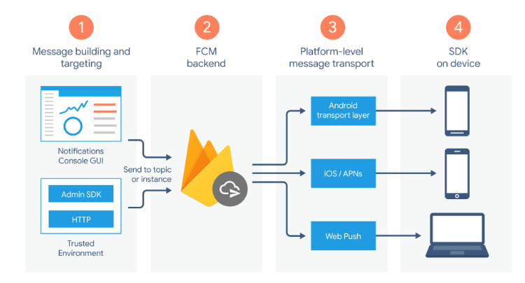
Рисунок 1.4 – Схема работы FIrebase

  - Постановка задачи на курсовое проектирование

В рамках курсового проектирования будет разработано трехслойное приложение для обучения иностранным языкам, которое будет включать в себя три основных слоя: пользовательский интерфейс (UI), слой доступа к данным (DAL) и слой бизнес-логики (BLoC). Каждый из этих слоев будет выполнять свою уникальную роль, обеспечивая модульность, удобство сопровождения и масштабируемость приложения.
Пользовательский интерфейс (UI) будет отвечать за взаимодействие с пользователем. Он будет включать в себя все визуальные компоненты приложения, такие как экраны, кнопки, формы и другие элементы интерфейса. UI будет разработан с использованием Flutter, что позволит создать адаптивный и привлекательный интерфейс, который будет работать на различных платформах (iOS, Android и веб). Основной задачей этого слоя является обеспечение удобного и интуитивно понятного взаимодействия пользователя с приложением, а также отображение информации о курсах, уроках и прогрессе обучения.
Слой доступа к данным (DAL) будет отвечать за взаимодействие с базой данных и другими источниками данных. В качестве базы данных будет использоваться Firebase, который предоставляет облачные решения для хранения данных и управления ими. DAL будет обеспечивать функции для получения, сохранения и обновления данных о пользователях, курсах и уроках. Основной задачей этого слоя является абстрагирование доступа к данным, что позволит UI слою не беспокоиться о том, как и где хранятся данные, а сосредоточиться на их отображении и взаимодействии с пользователем.
Слой бизнес-логики (BLoC) будет реализовывать бизнес-логику приложения, используя паттерн BLoC (Business Logic Component). BLoC будет служить связующим звеном между UI и DAL, обрабатывая события, поступающие от пользовательского интерфейса, и управляя состоянием приложения. Он будет отвечать за обработку данных, получаемых из DAL, и передачу их в UI, а также за обработку пользовательских действий, таких как регистрация, вход в систему, выбор курса и выполнение тестов. Основной задачей этого слоя является обеспечение четкой и организованной логики приложения, что позволит легко вносить изменения и добавлять новые функции в будущем.
BLoC отвечает за хранение и управление состоянием приложения. Он отслеживает изменения состояния, такие как загрузка данных, успешное завершение операций или возникновение ошибок, и уведомляет об этом пользовательский интерфейс. Это позволяет UI динамически обновляться в ответ на изменения состояния, обеспечивая интерактивность и отзывчивость приложения.
В BLoC реализуется обработка событий, поступающих от пользовательского интерфейса. Например, когда пользователь нажимает кнопку для регистрации или выбирает курс, соответствующее событие отправляется в BLoC. BLoC обрабатывает это событие, выполняет необходимые действия (например, проверку данных, запрос к DAL) и обновляет состояние приложения.
Общая схема работы паттерна BLoC показана на рисунке 1.5.

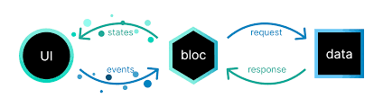
Рисунок 1.5 – Общая схема работы BLoC

Таким образом, задача курсового проектирования заключается в создании трехслойного приложения, которое будет эффективно использовать архитектурные паттерны для обеспечения модульности, удобства сопровождения и масштабируемости. Каждый слой будет взаимодействовать с другими слоями, обеспечивая при этом четкое разделение ответственности и упрощая процесс разработки и тестирования.
Общая схема взаимодействия слоев показана на рисунке 1.6.

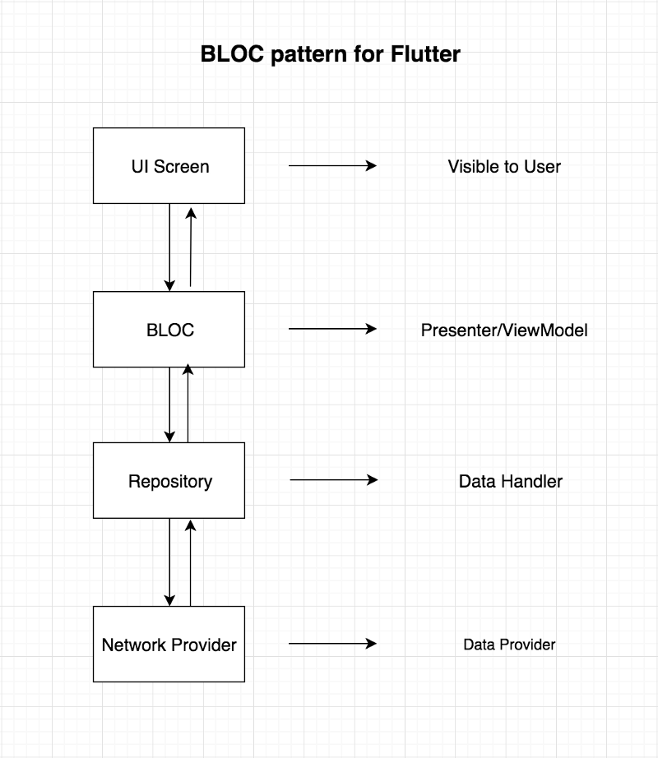

Рисунок 1.6 – Общая схема взаимодействия слоев приложения

- АРХИТЕКТУРА ПРОГРАММНОГО ОБЕСПЕЧЕНИЯ

Функциональное моделирование

Функциональное моделирование является важным этапом проектирования, который позволяет определить основные функции и взаимодействия пользователей с приложением. В рамках учебного портала для обучения иностранным языкам выделяются три ключевых роли пользователей: студенты, учителя и администраторы. Каждая из этих ролей имеет свои уникальные функции и возможности, что позволяет создать гибкую и многофункциональную платформу для обучения.
Студенты являются основными пользователями приложения, и их функции включают:
– регистрация и аутентификация;
– подписка на курсы;
– прохождение курсов и уроков курса;
– просмотр результатов уроков;
– изучение теории.
Учителя играют важную роль в создании и управлении учебным контентом. Их функции включают:
– регистрация и аутентификация;
– создание собственных курсов;
– создание уроков для своих курсов;
– просмотр результатов работы студентов;
– проверка выполнений задании студентов.
Администраторы обеспечивают общее управление платформой и контроль за ее функционированием. Их функции включают:
– возможность блокировки недобросовестных пользователей;
– удаление курсов;
– просмотр данных пользователей системы.
В рамках функционального моделирования учебного портала для обучения иностранным языкам также выделяется роль гостя, который имеет ограниченный доступ к функционалу приложения. Гость может просматривать начальную рекламную страницу, но не имеет возможности взаимодействовать с другими функциями платформы, пока не зарегистрируется. Рассмотрим подробнее функции, доступные гостю, а также как они интегрируются в общую структуру приложения.
Гость является пользователем, который еще не зарегистрировался в системе. Его функции включают:
– просмотр начальной рекламной страницы;
– регистрация.
Сценарий пользователя, который захочет зарегистрироваться в качестве студента платформы выглядит следующим образом:
– посещение начальной страницы;
– выбор регистрации;
– заполнение формы регистрации;
– поиск интересующего курса;
– подписка на курс;
– доступ к материалам курса;
– выполнение заданий урока.
Сценарий пользователя, который захочет зарегистрироваться в качестве учителя выглядит следующим образом:
– посещение начальной страницы;
– выбор регистрации;
– заполнение формы регистрации;
– создание курса;
– добавление урока;
– добавление ссылки на теорию;
– добавление грамматических заданий;
– добавление задание на аудирование;
– добавление задании на чтение текста;
– добавление задание, где нужно студенту самому дать ответ (без вариантов ответа).

Разработка информационной модели

На основе анализа предметной области при проектировании веб-приложения, предназначенного для учебного портала по изучению иностранных языков, можно выделить следующие классы моделей, которые необходимы для хранения полученных данных. Для начала опишем модели пользователей системы:
UserModel – модель, является абстрактным классом для описания пользователя системы, содержит следующие поля:
– uid;
– email;
– isBlocked.
Student – модель наследующая UserModel для описания студента системы, содержит следующие поля:
– uid;
– email;
– isBlocked;
– subscribedCourses.
Teacher – модель наследующая UserModel для описания учителя системы, содержит следующие поля:
– uid;
– email;
– isBlocked;
– createdCourses.
Admin – модель наследующая UserModel для описания администратора системы, содержит следующие поля:
– uid;
– email;
– isBlocked.
Teacher – модель наследующая UserModel для описания учителя системы, содержит следующие поля:
– uid;
– email;
– isBlocked;
– createdCourses.
А теперь опишем модели для корректного хранения информации о курсе и его заданиях:
Course – модель, содержит в себе модель Lesson, для описания курса системы, содержит следующие поля:
– documentId;
– title;
– language;
– description;
– popularity;
– lessons.
Lesson – модель, содержит в себе модели заданий, для описания урока курса, содержит следующие поля:
– documentId;
– title;
– language;
– description;
– theoryUrls;
– grammarExercises;
– readingExercises;
– auditionExercises;
– writtenExercises.
GrammarExercise – модель, содержит в себе модель вопроса, для описания грамматического задания урока, содержит следующие поля:
– type;
– questions.
ReadingExercise – модель, содержит в себе модель вопроса, для описания задания по тексту для чтения урока, содержит следующие поля:
– type;
– text;
– questions.
AuditionExercise – модель, содержит в себе модель вопроса, для описания задания на аудирование урока, содержит следующие поля:
– type;
– url;
– questions.
WrittenExercise – модель для описания задания урока, где нужно студенту самому давать ответ, содержит следующие поля:
– type;
– task;
– studentAnswer.
Question – модель для вопроса урока, содержит следующие поля:
– task;
– options;
– answer.
UserResult – модель, использующаяся для описания результатов работы конкретного студента на конкретном курсе на конкретном уроке, содержит следующие поля:
– userId;
– courseId;
– lessonName;
– testAnswers;
– correctAnswers;
– score;
– testDate;
– writtenExerciseAnswers;
– teacherFeedback;
– isChecked.

Проектирование базы данных

В рамках проектирования базы данных для учебного портала для обучения иностранным языкам мы будем использовать три основные коллекции: "Пользователи", "Курсы" и "Результаты работы студентов". В коллекции "Пользователи" будут храниться данные о всех пользователях системы, включая студентов, учителей и администраторов. Модель пользователя будет представлена абстрактным классом UserModel, от которого наследуются конкретные модели. UserModel содержит поля uid (уникальный идентификатор пользователя), email (адрес электронной почты пользователя) и isBlocked (статус блокировки пользователя).
Модель Student, наследующая UserModel, будет содержать поля uid, email, isBlocked и subscribedCourses (массив идентификаторов курсов, на которые подписан студент). Модель Teacher, также наследующая UserModel, будет включать поля uid, email, isBlocked и createdCourses (массив идентификаторов курсов, созданных учителем). Модель Admin, наследующая UserModel, будет содержать поля uid, email и isBlocked.
В коллекции "Курсы" будут храниться данные о курсах, доступных на платформе. Каждый курс будет содержать информацию о его содержании и уроках. Модель Course будет включать поля documentId (уникальный идентификатор документа курса), title (название курса), language (язык, на котором ведется курс), description (описание курса), popularity (показатель популярности курса) и lessons (массив объектов Lesson, представляющих уроки, входящие в курс).
Содержание документа курса показано на рисунке 2.1.

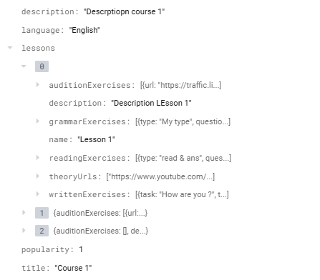

Рисунок 2.1 – Содержание документа курса

Модель Lesson будет содержать поля documentId, title, language, description, theoryUrls (массив ссылок на теоретические материалы), grammarExercises (массив объектов GrammarExercise, представляющих грамматические задания), readingExercises (массив объектов ReadingExercise, представляющих задания по чтению), auditionExercises (массив объектов AuditionExercise, представляющих задания на аудирование) и writtenExercises (массив объектов WrittenExercise, представляющих письменные задания).
В коллекции "Результаты работы студентов" будут храниться результаты работы студентов по курсам и урокам, что позволит отслеживать прогресс каждого студента и предоставлять обратную связь.
Модель UserResult будет включать поля userId (уникальный идентификатор студента), courseId (уникальный идентификатор курса), lessonName (название урока), testAnswers (массив ответов студента на тестовые задания), correctAnswers (массив правильных ответов на тестовые задания), score (оценка, полученная студентом за выполнение урока), testDate (дата выполнения теста), writtenExerciseAnswers (массив ответов студента на письменные задания), teacherFeedback (обратная связь от учителя по результатам выполнения) и isChecked (статус проверки результатов).
Общая схема базы данных представлена на рисунке 2.2.

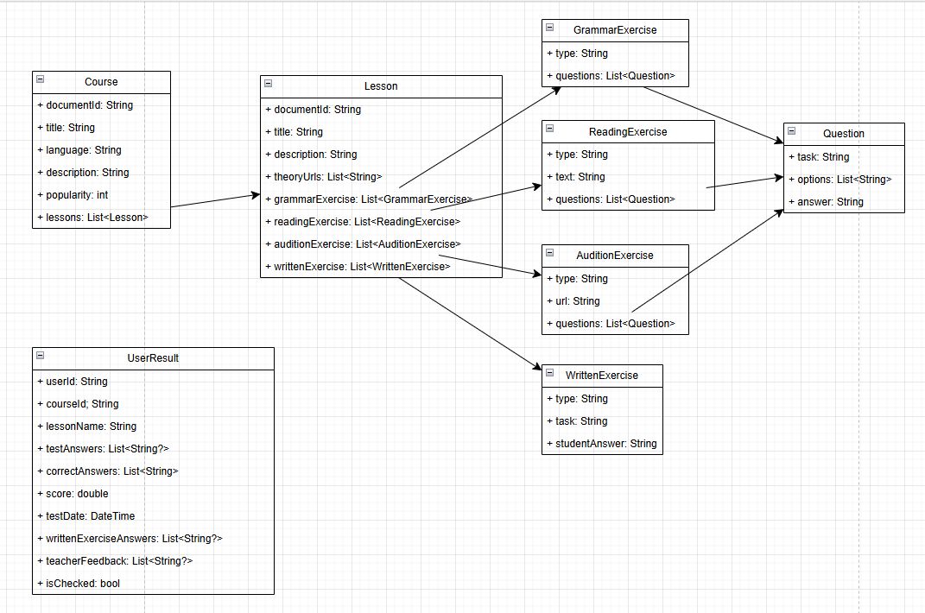

Рисунок 2.2 – Общая схема базы данных

Таким образом, проектирование базы данных с использованием трех коллекций обеспечивает структурированное и эффективное хранение данных, что позволяет легко управлять информацией и обеспечивать функциональность учебного портала.

3 СТРУКТУРА И ОСНОВНЫЕ АЛГОРИТМЫ СОЗДАВАЕМОГО ПРОГРАММНОГО ОБЕСПЕЧЕНИЯ

3.1 Общая схема приложения и ее описание

Учебный портал по изучению иностранных языков реализован на основе трехслойной архитектуры, что обеспечивает четкое разделение логики приложения и упрощает его поддержку и масштабируемость. В качестве технологий используются Flutter для веб-разработки, Firebase для хранения данных и аутентификации, а также паттерн BLoC (Business Logic Component) для управления бизнес-логикой.
Презентационный слой (UI) отвечает за взаимодействие с пользователем и отображение информации. Он реализован с использованием Flutter Web, что позволяет создавать кроссплатформенные веб-приложения. В этом слое находятся виджеты, обеспечивающие удобный и интуитивно понятный интерфейс, включая экран входа и регистрации пользователей, главную страницу с доступом к курсам и материалам, страницы с интерактивными заданиями и тестами, а также профиль пользователя для отслеживания прогресса.
Слой бизнес-логики реализован с использованием паттерна BLoC, который отделяет логику обработки данных от пользовательского интерфейса. Этот слой управляет состоянием приложения и обрабатывает события, поступающие от UI, такие как вход пользователя, выбор курса и выполнение задания. BLoC взаимодействует с Data Access Layer (DAL) для получения и обновления данных, а также управляет состоянием приложения, уведомляя UI о его изменениях.
Слой доступа к данным (DAL) отвечает за взаимодействие с базой данных и другими источниками данных. В данном проекте используется Firebase, который предоставляет облачное хранилище и инструменты для аутентификации пользователей. DAL обрабатывает аутентификацию пользователей (регистрация, вход, выход), получение и сохранение данных о курсах, заданиях и прогрессе пользователей, а также запросы к базе данных и возврат данных в бизнес-логику.
Взаимодействие между слоями происходит следующим образом: пользователь взаимодействует с UI, который отправляет события в BLoC. BLoC обрабатывает события, взаимодействует с DAL для получения или обновления данных и обновляет состояние. После изменения состояния BLoC уведомляет UI о необходимости обновления, что позволяет пользователю видеть актуальную информацию.
Общая схема работы приложения показана на рисунке 3.1.

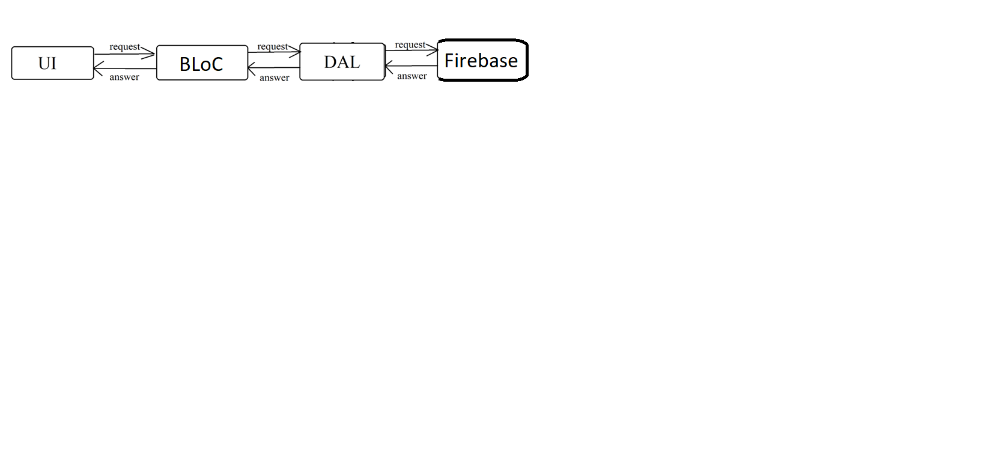

Рисунок 3.1 – Общая схема работы приложения
На рисунке 3.2 показана архитектура BLL слоя в лице BLoC.

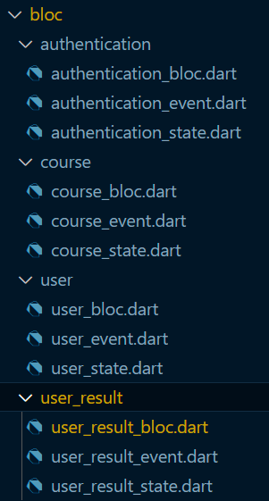

Рисунок 3.2 – Архитектура BLL слоя

Здесь видно, что в программе 4 блока, у каждого есть свои состояния, события и обработка событии. Каждый блок управляет определенной функциональностью приложения, что позволяет разделить логику и упростить поддержку кода. Например, один блок может обрабатывать аутентификацию пользователей, другой — управление курсами, третий — выполнение заданий, а четвертый — отслеживание прогресса.
Каждый блок имеет четко определенные состояния, такие как начальное состояние, состояние загрузки, состояние успешного выполнения операции и состояние ошибки. Эти состояния позволяют UI динамически обновляться в зависимости от текущего состояния приложения. События, поступающие от пользовательского интерфейса, инициируют изменения в состоянии блоков. Например, при нажатии кнопки "Войти" генерируется событие, которое обрабатывается соответствующим блоком, инициируя процесс аутентификации.
На рисунке 3.3 показана архитектура DAL слоя вместе с файлом инъекции зависимостей.
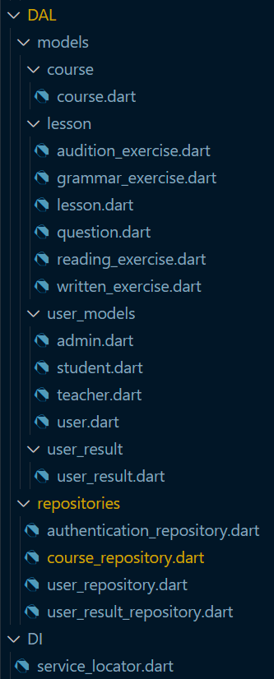

Рисунок 3.3 – Архитектура DAL

Слой DAL отвечает за взаимодействие с базой данных и другими источниками данных, обеспечивая блоки необходимой информацией. Инъекция зависимостей позволяет легко управлять зависимостями между компонентами, что упрощает тестирование и поддержку приложения.
Архитектура UI слоя содержит в себе файл для навигации, а также страницы для отображения различного UI. Файл навигации играет ключевую роль в управлении переходами между различными экранами приложения, обеспечивая пользователям интуитивно понятный и удобный способ перемещения по порталу. Главная страница является отправной точкой для всех пользователей. Она предоставляет общий обзор доступных курсов, новостей и обновлений, а также ссылки на другие разделы приложения. На этой странице пользователи могут быстро найти необходимую информацию и перейти к интересующим их курсам.
Страница для студентов предоставляет доступ к учебным материалам, заданиям и тестам. Здесь студенты могут отслеживать свой прогресс, выполнять задания и получать обратную связь. Интуитивно понятный интерфейс позволяет легко находить нужные ресурсы и взаимодействовать с ними.
Страница для преподавателей предназначена для управления курсами и взаимодействия со студентами. Преподаватели могут добавлять новые материалы, создавать задания и отслеживать успеваемость студентов. Эта страница обеспечивает инструменты для эффективного управления учебным процессом.
Страница администратора предоставляет доступ к функционалу управления пользователями и курсами. Администраторы могут просматривать информацию пользователей. Эта страница обеспечивает необходимые инструменты для поддержания порядка и организации работы приложения.
На рисунке 3.4 показана архитектура UI слоя.

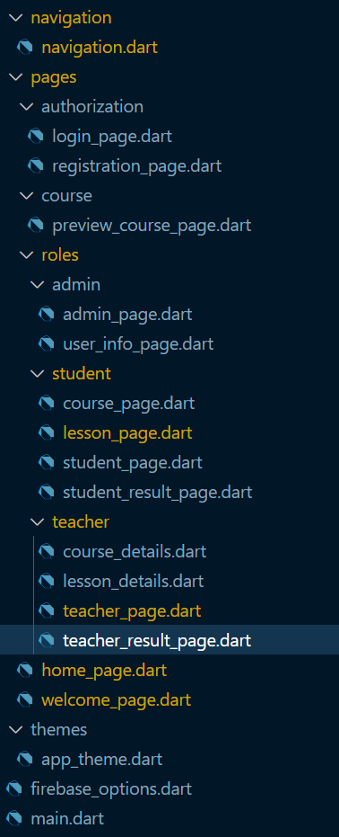

Рисунок 3.4 – Архитектура UI

3.2 Основные алгоритмы программного обеспечения

В учебном портале по изучению иностранных языков реализованы несколько ключевых алгоритмов, которые обеспечивают функциональность и эффективность работы приложения. Один из основных алгоритмов — аутентификация пользователей, который отвечает за процесс входа и регистрации. Пользователь вводит свои учетные данные (почта и пароль), и приложение отправляет запрос на сервер Firebase для проверки. Если данные корректны, сервер возвращает токен аутентификации, который сохраняется на клиенте для дальнейшего использования. В случае ошибки, например, неверного пароля, пользователю отображается соответствующее сообщение.
На рисунке 3.5 показана страничка регистрации пользователя, где ему нужно указать почту, пароль и выбрать роль.



Рисунок 3.5 – Страница регистрации в учебном портале

Страница авторизации выглядит схожим образом и требует ввода только почты и пароля. Страница показан на рисунке 3.6.



Рисунок 3.6 – Страница авторизации в системе

Другим важным алгоритмом является получение курсов. При загрузке страницы курсов приложение отправляет запрос к DAL для получения данных о курсах из базы данных Firebase. DAL извлекает информацию о курсах и возвращает ее в BLoC, который обновляет состояние, позволяя UI отображать полученные курсы пользователю.

Для реализации паттерна «Репозиторий» необходимо было создать интерфейс IRepository<T, TKey> where T : class со следующими методами:
– void Add(T entity) – добавление новой сущности
– void Update(T entity) – обновление сущности
– void Delete(T entity) – удаление сущности
– T Get(TKey id) – получение сущности по ключу типа TKey
– IEnumerable<T> GetAll() – получение списка сущностей
Для последующих обновлений приложения и для лучшей масштабируемости были созданы интерфейсы для каждой модели, который реализует IRepository<T, TKey>. А каждый репозиторий в свою очередь реализует соответствующий ему интерфейс.
К примеру взять IUserRepository, который реализует IRepository<User, string>, в этом интерфейсе прописан дополнительный метод, который отсутствует в IRepository: User CheckEmailAndPassword(string email, string password);
Аналогично сделано со всеми репозиториями.
Также, из-за того что модели в реляционной базе данных и в документной немного отличаются, отличаются и их модели (классы) в программе, что в свою очередь делает необходимым создавать новый репозитории для работы с MongoDB, такое разделение дает четкое структуру проекту, что облегчит обслуживание данного программного обчеспечения в дальнейшем. Также из-за того что разные базы данных, у них разные модели, а значит нужно производить правильное преобразование моделей из DTO в объект базы данных и наоборот. Пример маппера показан в приложении А.
В таблице 3.2 показаны интерфейсы и репозиторий для работы с реляционной базой данных, который их реализует на слое DAL.

Таблица 3.2 — Интерфейсы и их реализации в MS SQL
Interface | Repository
IClientRepository | ClientRepository
IEmployeeRepository | EmployeeRepository
IPriceListRepository | PriceListRepository
IRouteRepository | RouteRepository
ITicketRepository | TicketRepository
ITransportRepository | TransportRepository
IUserRepository | UserRepository
IUserTypeRepository | UserTypeRepository

В таблице 3.3 показаны интерфейсы и репозиторий для работы с документной базой данных, который их реализует на слое DAL.

Таблица 3.3 — Интерфейсы и их реализации в MongoDB
Interface | Repository
IClientRepositoryMongoDB | ClientRepositoryMongoDB
IEmployeeRepositoryMongoDB | EmployeeRepositoryMongoDB
IRouteRepositoryMongoDB | RouteRepositoryMongoDB
ITicketRepositoryMongoDB | TicketRepositoryMongoDB
ITransportRepositoryMongoDB | TransportRepositoryMongoDB
IUserRepositoryMongoDB | UserRepositoryMongoDB
IUserTypeRepositoryMongoDB | UserTypeRepositoryMongoDB
IUserTypeRepository | UserTypeRepository

Примеры реализации интерфейсов репозиториями показаны в Приложении Б, B.

3.3 Интерфейсы и классы предметной области

Общий для всех сервисов интерфейс является:
public interface IService<T, TKey> where T : class
{
void Add(T item);
void Update(T item);
void DeleteById(TKey id);
T FindById(TKey id);
List<T> GetAll();
}
Аналогично, как и в случае с репозиториями, каждый сервис реализует свой собственный интерфейс.
К примеру можно взять IUserService:
public interface IUserService : IService<UserDTO, string>
{
public UserDTO CheckEmailAndPasword(string email, string password);

}
Этот сервис реализует оба сервиса (который работает с MS SQL и c MongoDB). Примеры реализации показаны в приложении Г.
Далее будет приведено описание методов каждого сервиса, который работает с реляционной базой данных. Сервисы, которые работают с документной базой ничем не отличаются в плане функции от реляционных, кроме своего названия.

ClientService - сервис для управления клиентами.
– Add(ClientDTO item): Добавляет нового клиента в систему, преобразуя объект ClientDTO в объект Client и сохраняя его в репозитории.
– DeleteById(int id): Удаляет клиента по его идентификатору. Если клиент не найден, выбрасывает исключение ArgumentException.
– FindById(int id): Находит клиента по его идентификатору и возвращает его в виде объекта ClientDTO.
– GetAll(): Возвращает список всех клиентов в виде списка объектов ClientDTO.
– GetAll(string id_clients): Возвращает список клиентов, идентификаторы которых указаны в строке id_clients. Идентификаторы разделяются запятыми.
– GetAll(int[] id_clients): Возвращает список клиентов, идентификаторы которых указаны в массиве id_clients.
– Update(ClientDTO item): Обновляет информацию о клиенте, преобразуя объект ClientDTO в объект Client и сохраняя изменения в репозитории.
EmployeeService – сервис для управления сотрудниками.
– Add(EmployeeDTO item): Добавляет нового сотрудника в систему, преобразуя объект EmployeeDTO в объект Employee.
– DeleteById(int id): Удаляет сотрудника по его идентификатору. Если сотрудник не найден, выбрасывает исключение ArgumentException.
– FindById(int id): Находит сотрудника по его идентификатору и возвращает его в виде объекта EmployeeDTO.
– GetAll(): Возвращает список всех сотрудников в виде списка объектов EmployeeDTO.
– Update(EmployeeDTO item): Обновляет информацию о сотруднике, преобразуя объект EmployeeDTO в объект Employee.
PriceListService – сервис для управления прайс-листами.
– Add(PriceListDTO item): Добавляет новый прайс-лист в систему, преобразуя объект PriceListDTO в объект PriceList.
– DeleteById(int id): Удаляет прайс-лист по его идентификатору. Если прайс-лист не найден, выбрасывает исключение ArgumentException.
– FindById(int id): Находит прайс-лист по его идентификатору и возвращает его в виде объекта PriceListDTO.
– GetAll(): Возвращает список всех прайс-листов в виде списка объектов PriceListDTO.
– Update(PriceListDTO item): Обновляет информацию о прайс-листе, преобразуя объект PriceListDTO в объект PriceList.
RouteService – сервис для управления маршрутами.
– Add(RouteDTO item): Добавляет новый маршрут в систему, преобразуя объект RouteDTO в объект Route.
– DeleteById(int id): Удаляет маршрут по его идентификатору. Если маршрут не найден, выбрасывает исключение ArgumentException.
– FindById(int id): Находит маршрут по его идентификатору и возвращает его в виде объекта RouteDTO.
– GetAll(): Возвращает список всех маршрутов в виде списка объектов RouteDTO.
– Update(RouteDTO item): Обновляет информацию о маршруте, преобразуя объект RouteDTO в объект Route.
TicketService – сервис для управления билетами.
– Add(TicketDTO item): Добавляет новый билет в систему, преобразуя объект TicketDTO в объект Ticket.
– DeleteById(int id): Удаляет билет по его идентификатору. Если билет не найден, выбрасывает исключение ArgumentException.
– FindById(int id): Находит билет по его идентификатору и возвращает его в виде объекта TicketDTO.
– GetAll(): Возвращает список всех билетов в виде списка объектов TicketDTO.
– GetAvailableCabins(int routeId): Возвращает доступные места (кабины) для указанного маршрута, а также цену за милю. Если маршрут или транспорт не найдены, выбрасывает исключение ArgumentException.
– Update(TicketDTO item): Обновляет информацию о билете, преобразуя объект TicketDTO в объект Ticket.
TransportService – сервис для управления транспортом.
– Add(TransportDTO item): Добавляет новый транспорт в систему, преобразуя объект TransportDTO в объект Transport.
– DeleteById(int id): Удаляет транспорт по его идентификатору. Если транспорт не найден, выбрасывает исключение ArgumentException.
– FindById(int id): Находит транспорт по его идентификатору и возвращает его в виде объекта TransportDTO.
–GetAll(): Возвращает список всех транспортных средств в виде списка объектов TransportDTO.
– Update(TransportDTO item): Обновляет информацию о транспорте, преобразуя объект TransportDTO в объект Transport.
UserService – сервис для управления пользователями.
– Add(UserDTO item): Добавляет нового пользователя в систему, преобразуя объект UserDTO в объект User.
– DeleteById(string id): Удаляет пользователя по его идентификатору. Если пользователь не найден, выбрасывает исключение ArgumentException.
– FindById(string id): Находит пользователя по его идентификатору и возвращает его в виде объекта UserDTO.
– GetAll(): Возвращает список всех пользователей в виде списка объектов UserDTO.
– Update(UserDTO item): Обновляет информацию о пользователе, преобразуя объект UserDTO в объект User.
– CheckEmailAndPassword(string email, string password): Проверяет наличие пользователя с указанным адресом электронной почты и паролем. Возвращает объект UserDTO, если пользователь найден, или null, если нет.
UserTypeService – сервис для управления типами пользователей.
– Add(UserTypeDTO item): Добавляет новый тип пользователя в систему, преобразуя объект UserTypeDTO в объект UserType.
– DeleteById(int id): Удаляет тип пользователя по его идентификатору. Если тип пользователя не найден, выбрасывает исключение ArgumentException.
– FindById(int id): Находит тип пользователя по его идентификатору и возвращает его в виде объекта UserTypeDTO.
– GetAll(): Возвращает список всех типов пользователей в виде списка объектов UserTypeDTO.
– Update(UserTypeDTO item): Обновляет информацию о типе пользователя, преобразуя объект UserTypeDTO в объект UserType.

3.4 Пользовательский интерфейс

При входе в программу перед пользователем появится меню, показанное на рисунке 3.2.

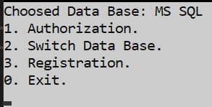

Рисунок 3.2 – Меню при запуске программы

После успешной авторизации в системе обычного пользователя увидит перед собой меню, показаное на рисунке 3.3.

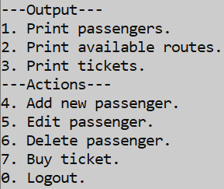

Рисунок 3.3 – Меню обычного пользователя
Пользователь может просмотреть список своих пассажирова, список доступныз маршуртов, список его билетов. Также он может добавить/отредактировать/удалить своего пассажира и, наконец, купить билет. Для отмены своего билета нужно будет выбрать пункт меню для отображения списка его билетов и далее выбрать хочет ли он отменить билет или нет. Процесс отмены билета показан на рисунке 3.4.

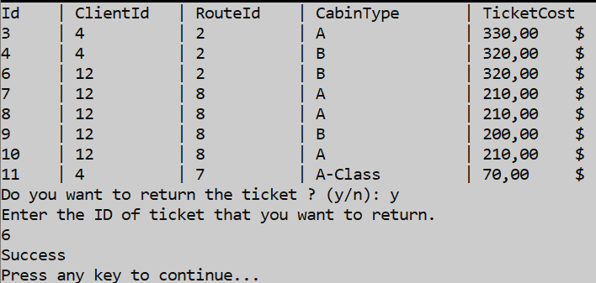

Рисунок 3.4 – Процесс отмены билета

Процесс покупки билета показан на рисунке 3.5.

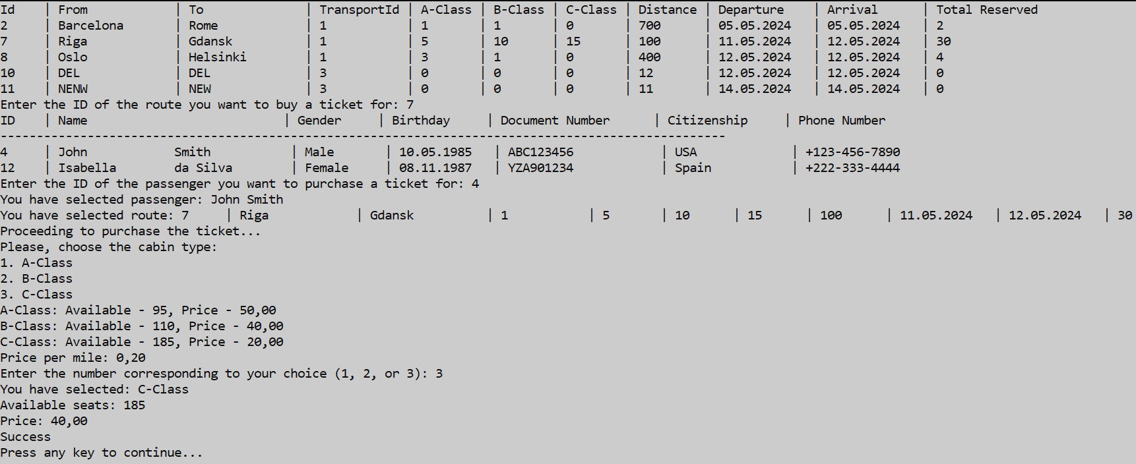

Рисунок 3.5 – Процесс покупки билета

На рисунке 3.6 показано, как пользователь может вывести данные по своим билетам.
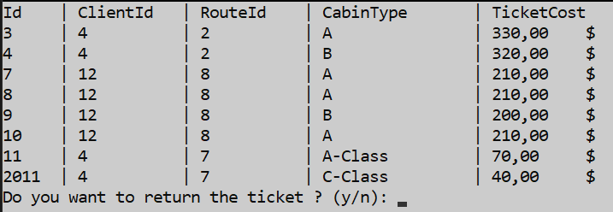

Рисунок 3.6 – Данные по билетам

Процесс добавления нового пассажира показан на рисунке 3.7.

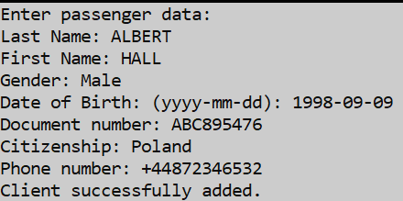
Рисунок 3.7 – процесс добавления пассажира

Процесс вывода списка пассажирова опказан на рисунке 3.8

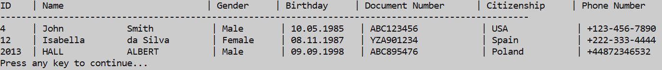

Рисунок 3.8 – процесс вывода списка пассажиров

Процесс редактирования данных пассажира показан на рисунке 3.9

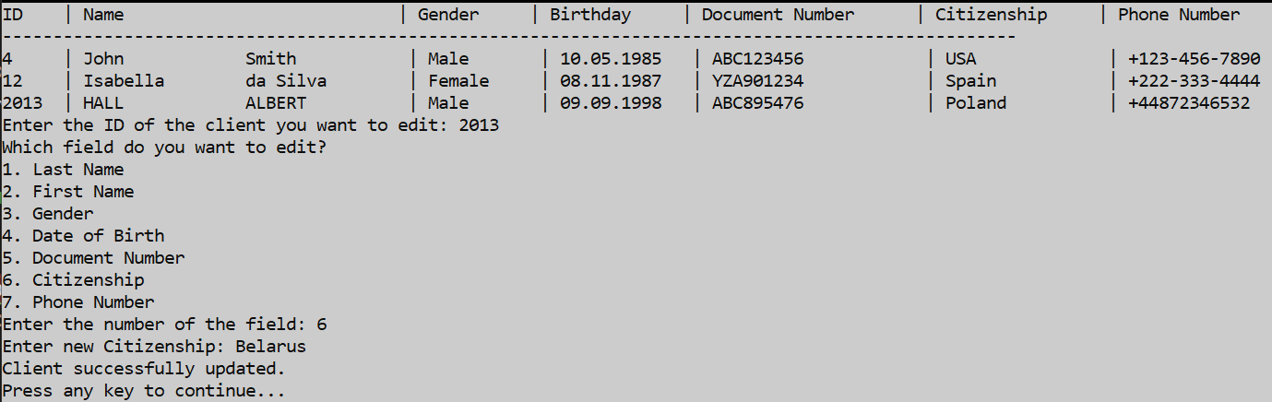

Рисунок 3.9 – процесс редактирования пассажира
Меню администратора в реляционной базе показано на рисунке 3.10.

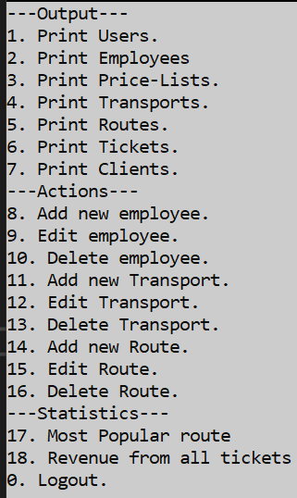

Рисунок 3.10 – меню администратора

Здесь админитсратор может вывести информацию о пользователях системы, работниках, прайс-листах, транспортах, маршрутах, билетов и клиентов.
Вывод информации аналогичен примеру показаному ранее (рисунок 3.8).
Пример добавления нового транспорта в реляционной базе показан на рисунке 3.11.

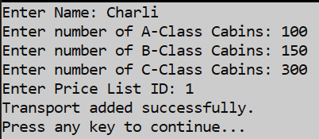

Рисунок 3.11 – добавление нового транспорта в реляционной базе

Процесс удаления транспорта показан на рисунке 3.12.
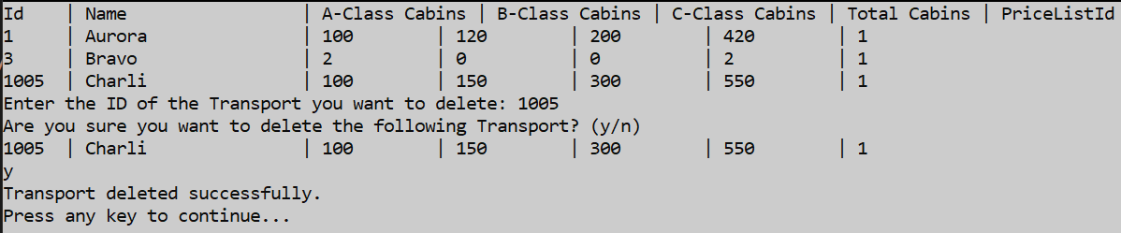

Рисунок 3.12 – удаление транспорта в реляционной базе

Администратор может посмотреть статистику по маршрутам, это показано на рисунке 3.13.

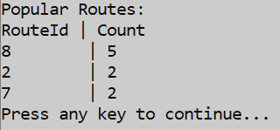

Рисунок 3.13 – статистика по популярности маршрутов

Общий доход от продажи билетов показан на рисунке 3.14.

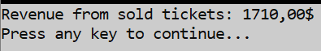

Рисунок 3.14 – общий доход от продажи билетов

Остальной функционал добавления/редактирования/удаления данных идентичен тому, как показано ранее.
Далее для сравнения будет показано меню администратора при использовании документной базы, ведь там нет прайс-листов. На рисунке 3.15 показано меню администратора в документной базе.

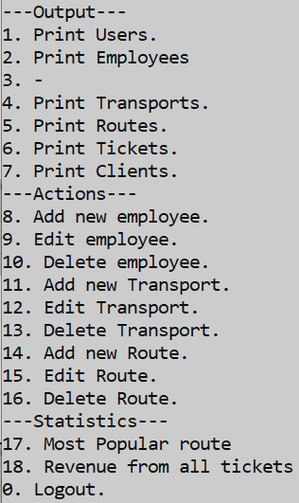

Рисунок 3.15 – меню администратора в документной базе

Как видно, здесь просто пропущен пункт меню для отображения прайс-листов, а функционал работы с ними принадлежит экономисту.
На рисунке 3.16 показан процесс добавления нового транспорта при использовании документной базы данных.

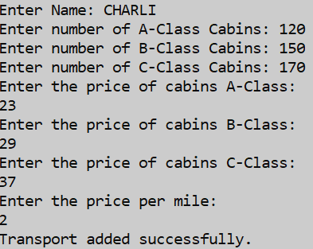

Рисунок 3.16 – процесс добавления транспорта в документной базе

Как видно, здесь нет ссылки на прайс-лист, так как тут используется вложенный тип. Остальной функционал идентичен функционалу администратора в реляционной базе.
На рисунке 3.17 показано меню экономиста в реляционной базе

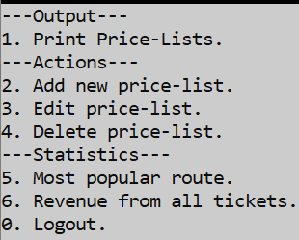

Рисунок 3.17 – меню экономиста в реляционной базе

На рисунке 3.18 показан процесс добавления нового прайс-листа.

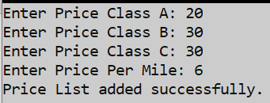

Рисунок 3.18 – процесс добавления нового прайс-листа

Остальной функционал работает аналогично, как было показано ранее на других примерах.
В документной базе данных отсутствует сущность с прайс-листом, поэтому меню экономиста также будет отличаться, а при изменении цен он будет менять цены напрямую к конкретному транспорту. На рисунке 3.19 показано меню экономиста в документной базе.

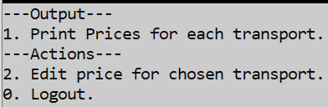

Рисунок 3.19 – меню экономиста в документной базе
Процесс изменения цены показан на рисунке 3.19

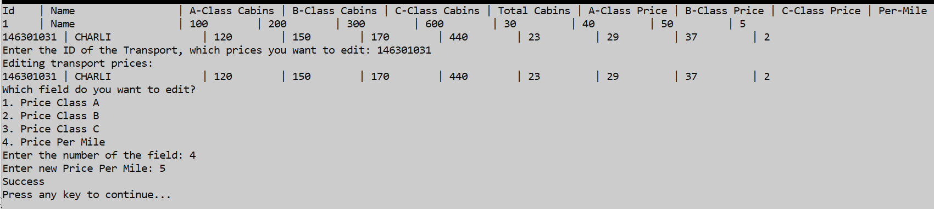

Рисунок 3.19 – Процесс изменения цены

4 ТЕСТИРОВАНИЕ

4.1 Тестирование интерфейсов и классов доступа к данным и предметной области

Были написаны тесты для проверки работоспособности методов и их корректность. Тесты написаны таким образом, что проверяется логика сервиса и взаимодействие с репозиторием, только вместореальной базы данных используется мок-объект. На рисунке 4.1 представлен результат выполнения тестов для ClientService.

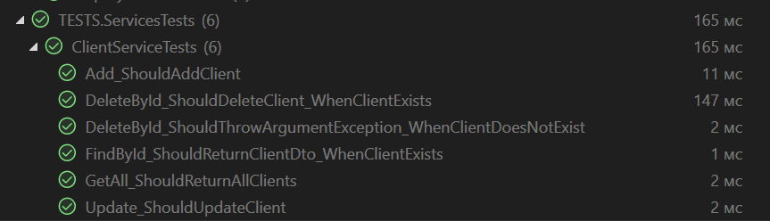

Рисунок 4.1 – Результат тестов для ClientService

Все тесты успешно пройдены, что говорит, что ожидаемый результат совпадает с фактическим. Здесь было проверено добавление, удаление, если клент существует, удаление, где вызывается ошибка если клиент не существует. Поиск по айди если клиент существует, получение списка объектов и обновление также пройдено.
На рисунке 4.2 представлен результат выполнения тестов для EmployeeService.

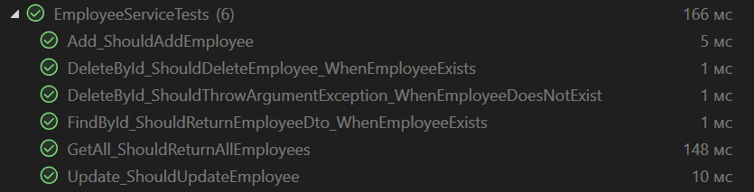

Рисунок 4.2 – Результат тестов для EmployeeService
Аналогично, все тесты на CRUD операции пройдены.
Тесты для сервиса UserTypeService показаны на рисунке 4.3.

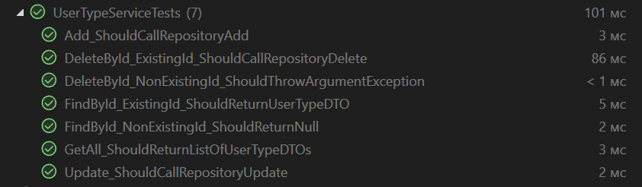

Рисунок 4.3 – Результат тестов для UserTypeService
Тесты для сервиса UserService показаны на рисунке 4.4.

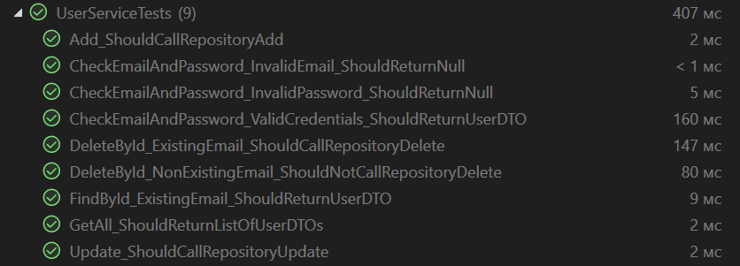

Рисунок 4.4 – Результат тестов для UserService
Тесты для сервиса TransportService показаны на рисунке 4.5.

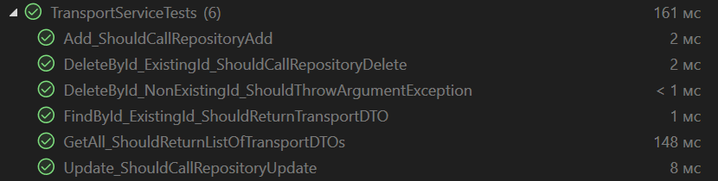

Рисунок 4.5 – Результат тестов для TransportService

Тесты для сервиса TicketService показаны на рисунке 4.6.

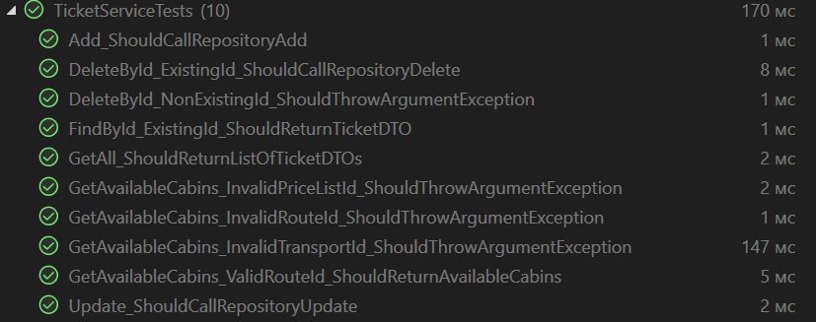
Рисунок 4.6 – Результат тестов для TicketService
Тесты для сервиса RouteService показаны на рисунке 4.7.

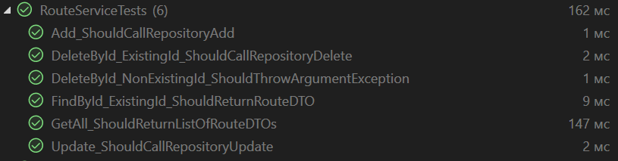

Рисунок 4.7 – Результат тестов для RouteService
Тесты для сервиса PriceListService показаны на рисунке 4.8.
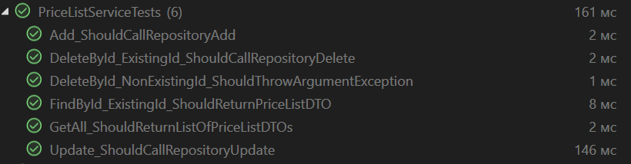

Рисунок 4.8 – Результат тестов для PriceListService
В каждом написаном тесте проверялись CRUD операции, а именно случаи удачные и случаи, где должны были поялвяться ошибки.
Отдельно стоит отметить случаи где происходит попытка удаления объекта, на который есть ссылка в другом объекте. Эти случаи покрывает соответсвующий сервис.
На рисунке 4.9 показана попытка удаления транспорта, который указан в маршруте.

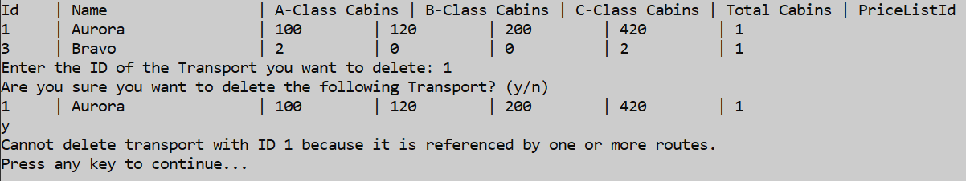

Рисунок 4.9 – попытка удаления транспорта, который указан в маршруте

Стоит отметить, что ошибка ловиться на слое BLL в соответсвующем сервисе.

  - Тестирование пользовательского интерфейса

В процессе авторизации могут возникнуть различные ошибки. На рисунке 4.10 показан случай, когда пользователя с введенным адресом электронной почты не существует.

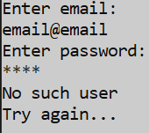

Рисунок 4.10 – Обработка ошибки при отсутствии пользователя в базе данных с таким адресом электронной почты
При неверном вводе пароля будет ваыводиться соответствующая ошибка. На рисунке 4.11 показано данное событие.

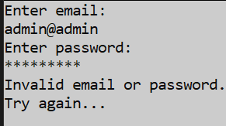

Рисунок 4.11 – Обработка ошибки при неверном вводе пароля
Процесс обработки ошибки при попытки ввести некорректный формат даты при показан на рисунке 4.12.
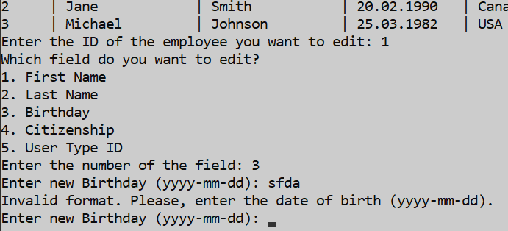
Рисунок 4.12 – Обработка ошибки при неверном вводе формата даты
Процесс обработки ошибки при неваерном вводе показан на рисунке 4.13.
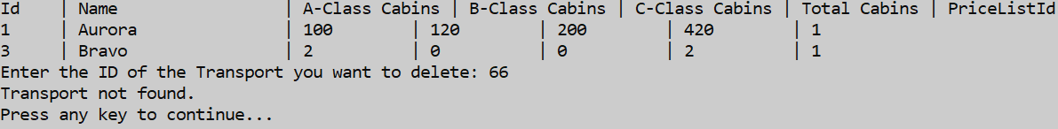
Рисунок 4.13 – Обработка ошибки при неверном вводе формата даты

ЗАКЛЮЧЕНИЕ
В рамках курсового проекта была разработана архитектура бизнес-слоя и слоя доступа к данным для автоматизированного рабочего места услуг морских пассажирских перевозок. Проект охватывает все ключевые аспекты, начиная с аналитического обзора существующих методов и средств решения, и заканчивая тестированием разработанного программного обеспечения.
В ходе работы был проведен обзор существующих моделей данных, что позволило выбрать наиболее подходящие подходы для реализации реляционной и документной моделей данных.
Обзор средств автоматизации выявил необходимые инструменты и технологии, такие как Microsoft SQL Server и MongoDB для хранения данных, а также Visual Studio и .NET 9 для разработки. Эти средства обеспечили надежную платформу для создания приложения, соответствующего современным требованиям.
Анализ задания на проектирование и формулирование требований к проектируемому программному обеспечению позволили четко определить функциональные и нефункциональные аспекты системы. Это включало ведение справочников, учет свободных кают, прием заказов, учет оплаты и генерацию отчетов, что является основой для успешной работы приложения.
Архитектура программного обеспечения была спроектирована с учетом пользовательских ролей и функций, что обеспечило удобство и интуитивность интерфейса. Реализация реляционной и документной моделей данных позволила эффективно организовать хранение информации о городах, расписаниях, видах кают и прейскуранте.
В процессе разработки была создана общая схема приложения, описывающая взаимодействие между слоями (DAL, BLL, UI) и их компонентами. Интерфейсы и классы доступа к данным были реализованы для обеих моделей, что обеспечило четкую структуру и возможность дальнейшего расширения функционала.
Тестирование интерфейсов и классов доступа к данным, а также классов предметной области подтвердило корректность работы системы и ее соответствие заданным требованиям. Написанные тесты обеспечили надежность и стабильность приложения, что является важным аспектом для его дальнейшей эксплуатации.
Таким образом, в результате выполнения курсового проекта была успешно разработана и протестирована система, которая отвечает всем требованиям и обеспечивает эффективное управление услугами морских пассажирских перевозок. Полученные знания и опыт в области проектирования, разработки и тестирования программного обеспечения будут полезны для дальнейшей профессиональной деятельности.

Список использованных источников

- Прайс, Марк. C# 10 и .NET 6. Современная кросс-платформенная разработка: Освойте Python и сразу приступайте к решению прикладных задач, связанных с анализом данных. — Россия, Питер, 2022. — 256 с.
- Вишневский А.В. Microsoft SQL Server. Эффективная работа. – СПб.: Питер, 2009. – 541 с.
- Арораа, Гаурав, Чилберто, Джеффри. Паттерны проектирования для C# и платформы .NET Core. — Россия, Питер, 2023. — 352 с.
- Онокой Л.С. Проектирование информационных систем: Учебное пособие / Л.С. Онокой, О.А. Морозова, Т.Е. Точилкина. – М.:Прометей, 2024 – 352 с.

Приложение А – Класс TransportMongoDBProfile

public class TransportMongoDBProfile : Profile
{
public TransportMongoDBProfile()
{
CreateMap<TransportMongoDB, TransportDTO>()
.ForMember(dest => dest.Id, opt => opt.MapFrom(src => src.ID))
.ForMember(dest => dest.ObjectId, opt => opt.MapFrom(src => src.Id))
.ForMember(dest => dest.AClassCabins, opt => opt.MapFrom(src => src.Cabins != null ? src.Cabins.A : 0))
.ForMember(dest => dest.BClassCabins, opt => opt.MapFrom(src => src.Cabins != null ? src.Cabins.B : 0))
.ForMember(dest => dest.CClassCabins, opt => opt.MapFrom(src => src.Cabins != null ? src.Cabins.C : 0))
.ForMember(dest => dest.AClassPrice, opt => opt.MapFrom(src => src.Prices != null ? src.Prices.A : 0))
.ForMember(dest => dest.BClassPrice, opt => opt.MapFrom(src => src.Prices != null ? src.Prices.B : 0))
.ForMember(dest => dest.CClassPrice, opt => opt.MapFrom(src => src.Prices != null ? src.Prices.C : 0))
.ForMember(dest => dest.PerMile, opt => opt.MapFrom(src => src.Prices != null ? src.Prices.PerMile : 0));

CreateMap<TransportDTO, TransportMongoDB>()
.ForMember(dest => dest.Id, opt => opt.MapFrom(src => src.ObjectId))
.ForMember(dest => dest.ID, opt => opt.MapFrom(src => src.Id))
.ForMember(dest => dest.Name, opt => opt.MapFrom(src => src.Name))
.ForMember(dest => dest.Cabins, opt => opt.MapFrom(src => new Cabins
{
A = src.AClassCabins,
B = src.BClassCabins,
C = src.CClassCabins
}))
.ForMember(dest => dest.Prices, opt => opt.MapFrom(src => new Prices
{
A = src.AClassPrice,
B = src.BClassPrice,
C = src.CClassPrice,
PerMile = src.PerMile
}));
}
}

Приложение Б – Класс UserRepository

internal class UserRepository : IUserRepository
{
readonly string _connectionString;

public UserRepository(string connectionString)
{
_connectionString = connectionString;
}

public void Add(User entity)
{
using (var sqlConnection = new SqlConnection(_connectionString))
{
sqlConnection.Open();
string query = "INSERT INTO Users (Email, Password, ID_Clients, JobID) VALUES (@Email, @Password, @ID_Clients, @JobID)";
SqlCommand command = new SqlCommand(query, sqlConnection);
command.Parameters.AddWithValue("@Email", entity.Email);
command.Parameters.AddWithValue("@Password", entity.Password);

if (entity.ID_Clients != null && entity.ID_Clients.Length > 0)
{
command.Parameters.AddWithValue("@ID_Clients", string.Join(";", entity.ID_Clients));
}
else
{
command.Parameters.AddWithValue("@ID_Clients", DBNull.Value);
}

command.Parameters.AddWithValue("@JobID", entity.JobID);
command.ExecuteNonQuery();
}
}

public User CheckEmailAndPassword(string email, string password)
{
using (var sqlConnection = new SqlConnection(_connectionString))
{

sqlConnection.Open();
string query = "SELECT * FROM Users WHERE Email = @Email AND Password = @Password";
SqlCommand command = new SqlCommand(query, sqlConnection);
command.Parameters.AddWithValue("@Email", email);
command.Parameters.AddWithValue("@Password", password);

SqlDataReader reader = command.ExecuteReader();
var user = new User();
if (reader.Read())
{
int i = 0;
user.Email = reader.GetString(i++);
user.Password = reader.GetString(i++);
int[] idClients_i;
if (!reader.IsDBNull(i))
{
string idClients_s = reader.GetString(i);
idClients_i = idClients_s
.Split(';')
.Select(int.Parse)
.ToArray() ?? [0];
}
else idClients_i = [0];
user.ID_Clients = idClients_i;
user.JobID = reader.GetInt32(++i);
return user;
}
else
{
throw new Exception("Invalid email or password.");
}
}
}

public void Delete(User entity)
{
using (var sqlConnection = new SqlConnection(_connectionString))
{
sqlConnection.Open();
string query = "DELETE FROM Users WHERE Email = @Email";
SqlCommand command = new SqlCommand(query, sqlConnection);
command.Parameters.AddWithValue("@Email", entity.Email);

command.ExecuteNonQuery();
}
}

public User Get(string email)
{
using var sqlConnection = new SqlConnection(_connectionString);
sqlConnection.Open();
string query = "SELECT * FROM Users WHERE Email = @Email";
SqlCommand command = new SqlCommand(query, sqlConnection);
command.Parameters.AddWithValue("@Email", email);

SqlDataReader reader = command.ExecuteReader();
var user = new User();
if (reader.Read())
{
user.JobID = reader.GetInt32(reader.GetOrdinal("JobID"));
user.Email = reader.GetString(reader.GetOrdinal("Email"));
user.Password = reader.GetString(reader.GetOrdinal("Password"));

if (!reader.IsDBNull(reader.GetOrdinal("ID_Clients")))
{
string idClients_s = reader.GetString(reader.GetOrdinal("ID_Clients"));
user.ID_Clients = idClients_s
.Split(';')
.Select(int.Parse)
.ToArray();
}
else
{
user.ID_Clients = new int[0];
}

return user;
}
else
{
throw new Exception("No such user");
}
}

public IEnumerable<User> GetAll()
{
var users = new List<User>();

using (var sqlConnection = new SqlConnection(_connectionString))
{
sqlConnection.Open();
string query = "SELECT * FROM Users";
SqlCommand command = new SqlCommand(query, sqlConnection);

using (SqlDataReader reader = command.ExecuteReader())
{
while (reader.Read())
{
var user = new User
{
Email = reader.GetString(reader.GetOrdinal("Email")),
Password = reader.GetString(reader.GetOrdinal("Password")),
JobID = reader.GetInt32(reader.GetOrdinal("JobID")),
ID_Clients = reader.IsDBNull(reader.GetOrdinal("ID_Clients"))
? new int[0]
: reader.GetString(reader.GetOrdinal("ID_Clients"))
.Split(';')
.Select(int.Parse)
.ToArray()
};
users.Add(user);
}
}
}

return users;
}

public void Update(User entity)
{
using (var sqlConnection = new SqlConnection(_connectionString))
{
sqlConnection.Open();
string query = "UPDATE Users SET Password = @Password, ID_Clients = @ID_Clients, JobID = @JobID WHERE Email = @Email";
SqlCommand command = new SqlCommand(query, sqlConnection);
command.Parameters.AddWithValue("@Email", entity.Email);
command.Parameters.AddWithValue("@Password", entity.Password);

if (entity.ID_Clients != null && entity.ID_Clients.Length > 0)
{
command.Parameters.AddWithValue("@ID_Clients", string.Join(";", entity.ID_Clients));
}
else
{
command.Parameters.AddWithValue("@ID_Clients", DBNull.Value);
}

command.Parameters.AddWithValue("@JobID", entity.JobID);
command.ExecuteNonQuery();
}
}
}

Приложение B – Класс UserRepositoryMongoDB

internal class UserRepositoryMongoDB : IUserRepositoryMongoDB
{
private readonly IMongoCollection<UserMongoDB> _collection;
public UserRepositoryMongoDB(IMongoDatabase database)
{
_collection = database.GetCollection<UserMongoDB>("Users");
}
public void Add(UserMongoDB entity)
{
_collection.InsertOne(entity);
}

public UserMongoDB CheckEmailAndPassword(string email, string password)
{
var users = _collection.Find(u => true).ToList();
var user = _collection.Find(u => u.Email == email && u.Password == password).FirstOrDefault();
if (user == null)
{
throw new Exception("Invalid email or password.");
}
return user;
}

public void Delete(UserMongoDB entity)
{
_collection.DeleteOne(u => u.Id == entity.Id);
}

public UserMongoDB Get(string id)
{
return _collection.Find(u => u.Email == id).FirstOrDefault();
}

public IEnumerable<UserMongoDB> GetAll()
{
return _collection.Find(u => true).ToList();
}

public void Update(UserMongoDB entity)
{

_collection.ReplaceOne(u => u.Email == entity.Email, entity);
}
}

Приложение Г – Класс UserService

internal class UserService : IUserService
{
private IUserRepository _userRepository;
private IMapper _mapper;
public UserService(IUserRepository userRepository, IMapper mapper)
{
_userRepository = userRepository;
_mapper = mapper;
}
public void Add(UserDTO item)
{
var user = _mapper.Map<User>(item);
_userRepository.Add(user);
}
public void DeleteById(string id)
{
var user = _userRepository.Get(id);
if (user != null)
{
_userRepository.Delete(user);
}
}
public UserDTO FindById(string id)
{
var user = _userRepository.Get(id);
return _mapper.Map<UserDTO>(user);
}
public List<UserDTO> GetAll()
{
return _userRepository.GetAll()
.Select(u => _mapper.Map<UserDTO>(u))
.ToList();
}
public void Update(UserDTO item)
{
var user = _mapper.Map<User>(item);
_userRepository.Update(user);
}
public UserDTO? CheckEmailAndPasword(string email, string password)
{
var user = _userRepository.CheckEmailAndPassword(email, password);
if (user != null)
{
return _mapper.Map<UserDTO>(user);
}
return null;
}
}

Приложение Д – Класс UserDTO

public class UserDTO
{
public string Email { get; set; }
public string Password { get; set; }
public int[] ID_Clients { get; set; }
public int JobID { get; set; }
public override string ToString()
{
string clientsIdString = ID_Clients != null ? string.Join(", ", ID_Clients) : "N/A";
return $"{Email,-25} | {Password,-15} | {clientsIdString,-20} | {JobID,-10}";
}

public static string GetHeader()
{
return $"{"Email",-25} | {"Password",-15} | {"ClientsId",-20} | {"JobID",-10}";
}
}

Приложение Е – Класс UserServiceTests

public class UserServiceTests : IDisposable
{
private readonly Mock<IUserRepository> _mockRepository;
private readonly IMapper _mapper;
private readonly UserService _service;

public UserServiceTests()
{
_mockRepository = new Mock<IUserRepository>();

var config = new MapperConfiguration(cfg =>
{
cfg.CreateMap<UserDTO, User>();
cfg.CreateMap<User, UserDTO>();
});
_mapper = config.CreateMapper();
_service = new UserService(_mockRepository.Object, _mapper);
}

public void Dispose()
{
// Clean up resources if needed
}

[Fact]
public void Add_ShouldCallRepositoryAdd()
{
// Arrange
var userDto = new UserDTO
{
Email = "test@example.com",
Password = "password123",
ID_Clients = new int[] { 1, 2, 3 },
JobID = 1
};

// Act
_service.Add(userDto);

// Assert
_mockRepository.Verify(repo => repo.Add(It.IsAny<User>()), Times.Once);
}

[Fact]
public void DeleteById_ExistingEmail_ShouldCallRepositoryDelete()
{
// Arrange
var user = new User { Email = "test@example.com", Password = "password123" };
_mockRepository.Setup(repo => repo.Get("test@example.com")).Returns(user);

// Act
_service.DeleteById("test@example.com");

// Assert
_mockRepository.Verify(repo => repo.Delete(user), Times.Once);
}

[Fact]
public void DeleteById_NonExistingEmail_ShouldNotCallRepositoryDelete()
{
// Arrange
_mockRepository.Setup(repo => repo.Get("test@example.com")).Returns((User)null);

// Act
_service.DeleteById("test@example.com");

// Assert
_mockRepository.Verify(repo => repo.Delete(It.IsAny<User>()), Times.Never);
}

[Fact]
public void FindById_ExistingEmail_ShouldReturnUserDTO()
{
// Arrange
var user = new User { Email = "test@example.com", Password = "password123", ID_Clients = new int[] { 1, 2, 3 }, JobID = 1 };
_mockRepository.Setup(repo => repo.Get("test@example.com")).Returns(user);

// Act
var result = _service.FindById("test@example.com");

// Assert
Assert.NotNull(result);
Assert.Equal("test@example.com", result.Email);
Assert.Equal("password123", result.Password);
Assert.Equal(new int[] { 1, 2, 3 }, result.ID_Clients);
Assert.Equal(1, result.JobID);
}

[Fact]
public void GetAll_ShouldReturnListOfUserDTOs()
{
// Arrange
var users = new List<User>
{
new User { Email = "test1@example.com", Password = "password1", ID_Clients = new int[] { 1 }, JobID = 1 },
new User { Email = "test2@example.com", Password = "password2", ID_Clients = new int[] { 2 }, JobID = 2 }
};
_mockRepository.Setup(repo => repo.GetAll()).Returns(users);

// Act
var result = _service.GetAll();

// Assert
Assert.Equal(2, result.Count);
Assert.Equal("test1@example.com", result[0].Email);
Assert.Equal("test2@example.com", result[1].Email);
}

[Fact]
public void Update_ShouldCallRepositoryUpdate()
{
// Arrange
var userDto = new UserDTO
{
Email = "test@example.com",
Password = "newpassword",
ID_Clients = new int[] { 1, 2 },
JobID = 2
};

// Act
_service.Update(userDto);

// Assert
_mockRepository.Verify(repo => repo.Update(It.IsAny<User>()), Times.Once);
}
[Fact]
public void CheckEmailAndPassword_ValidCredentials_ShouldReturnUserDTO()
{
// Arrange
var user = new User
{
Email = "test@example.com",
Password = "password123",
ID_Clients = new int[] { 1, 2, 3 },
JobID = 1
};

_mockRepository.Setup(repo => repo.CheckEmailAndPassword("test@example.com", "password123")).Returns(user);
// Act
var result = _service.CheckEmailAndPasword("test@example.com", "password123");

// Assert
Assert.NotNull(result);
Assert.Equal("test@example.com", result.Email);
Assert.Equal("password123", result.Password);
Assert.Equal(new int[] { 1, 2, 3 }, result.ID_Clients);
Assert.Equal(1, result.JobID);
}

[Fact]
public void CheckEmailAndPassword_InvalidEmail_ShouldReturnNull()
{
// Arrange
_mockRepository.Setup(repo => repo.Get("invalid@example.com")).Returns((User)null);

// Act
var result = _service.CheckEmailAndPasword("invalid@example.com", "password123");

// Assert
Assert.Null(result);
}

[Fact]
public void CheckEmailAndPassword_InvalidPassword_ShouldReturnNull()
{
// Arrange
var user = new User
{
Email = "test@example.com",
Password = "password123"
};

_mockRepository.Setup(repo => repo.Get("test@example.com")).Returns(user);

// Act
var result = _service.CheckEmailAndPasword("test@example.com", "wrongpassword");

// Assert
Assert.Null(result);
}
}

Приложение Ж – Инъекции зависимостей

public static class ConfigurationExtensions // DAL
{
public static void ConfigureDAL(this IServiceCollection services, string conn, string db_type)
{
switch (db_type)
{
case "MS SQL":
services.AddScoped<SqlConnection>(provider =>
{
var connection = new SqlConnection(conn);
connection.Open();
return connection;
});
services.AddSingleton<string>(conn);
services.AddTransient<IClientRepository, ClientRepository>();
services.AddTransient<IEmployeeRepository, EmployeeRepository>();
services.AddTransient<IPriceListRepository, PriceListRepository>();
services.AddTransient<IRouteRepository, RouteRepository>();
services.AddTransient<ITicketRepository, TicketRepository>();
services.AddTransient<ITransportRepository, TransportRepository>();
services.AddTransient<IUserRepository, UserRepository>();
services.AddTransient<IUserTypeRepository, UserTypeRepository>();
break;
case "Mongo DB":
var mongoUrl = MongoUrl.Create(conn);
var mongoClient = new MongoClient(mongoUrl);
var mongoDatabase = mongoClient.GetDatabase(mongoUrl.DatabaseName);
services.AddSingleton<IMongoDatabase>(mongoDatabase);
services.AddTransient<IClientRepositoryMongoDB, ClientRepositoryMongoDB>();
services.AddTransient<IEmployeeRepositoryMongoDB, EmployeeRepositoryMongoDB>();
services.AddTransient<IRouteRepositoryMongoDB, RouteRepositoryMongoDB>();
services.AddTransient<ITicketRepositoryMongoDB, TicketRepositoryMongoDB>();
services.AddTransient<ITransportRepositoryMongoDB, TransportRepositoryMongoDB>();
services.AddTransient<IUserRepositoryMongoDB, UserRepositoryMongoDB>();
services.AddTransient<IUserTypeRepositoryMongoDB, UserTypeRepositoryMongoDB>();
break;
default:
throw new ArgumentException("Unsupported databse type.");
}
}
}
public static class ConfigurationExtensions // BLL
{
public static void ConfigureBLL(this IServiceCollection services, string connection, string db_type)
{
services.ConfigureDAL(connection, db_type);
switch (db_type)
{
case "MS SQL":
services.AddAutoMapper(
typeof(ClientProfile),
typeof(EmployeeProfile),
typeof(PriceListProfile),
typeof(RouteProfile),
typeof(TicketProfile),
typeof(TransportProfile),
typeof(UserProfile),
typeof(UserTypeProfile));
services.AddTransient<IClientService, ClientService>();
services.AddTransient<IEmployeeService, EmployeeService>();
services.AddTransient<IPriceListService, PriceListService>();
services.AddTransient<IRouteService, RouteService>();
services.AddTransient<ITicketService, TicketService>();
services.AddTransient<ITransportService, TransportService>();
services.AddTransient<IUserService, UserService>();
services.AddTransient<IUserTypeService, UserTypeService>();
break;
case "Mongo DB":
services.AddAutoMapper(
typeof(ClientProfile),
typeof(EmployeeProfile),
typeof(PricesProfile),
typeof(RouteMongoDBProfile),
typeof(TicketProfile),
typeof(TransportMongoDBProfile),
typeof(UserProfileMongoDB),
typeof(UserTypeProfile),
typeof(ReservedCabinsProfile),
typeof(ClientMongoDBProfile),
typeof(TicketMongoDBProfile),
typeof(EmployeeMongoDBProfile));
services.AddTransient<IUserService, UserServiceMongoDB>();
services.AddTransient<IClientService, ClientServiceMongoDB>();
services.AddTransient<IRouteService, RouteServiceMongoDB>();
services.AddTransient<ITicketService, TicketServiceMongoDB>();
services.AddTransient<ITransportService, TransportServiceMongoDB>();
services.AddTransient<IEmployeeService, EmployeeServiceMongoDB>();
break;
default:
throw new ArgumentException("Unsupported databse type.");
}
}
}
private void InitializeDependencies(string db_type) // UI
{
var serviceCollection = new ServiceCollection();
switch (db_type)
{
case "MS SQL":
serviceCollection.ConfigureBLL(ConfigurationManager.ConnectionStrings["DBConnectionMSSQL"].ConnectionString, "MS SQL");
break;
case "Mongo DB":
serviceCollection.ConfigureBLL(ConfigurationManager.ConnectionStrings["DBConnectionMongoDB"].ConnectionString, "Mongo DB");
break;
}
var serviceProvider = serviceCollection.BuildServiceProvider();
_userService = serviceProvider.GetRequiredService<IUserService>();
if (db_type == "MS SQL") _priceListService = serviceProvider.GetRequiredService<IPriceListService>();
_clientService = serviceProvider.GetRequiredService<IClientService>();
_routeService = serviceProvider.GetRequiredService<IRouteService>();
_ticketService = serviceProvider.GetRequiredService<ITicketService>();
_employeeService = serviceProvider.GetRequiredService<IEmployeeService>();
_transportService = serviceProvider.GetRequiredService<ITransportService>();
}

